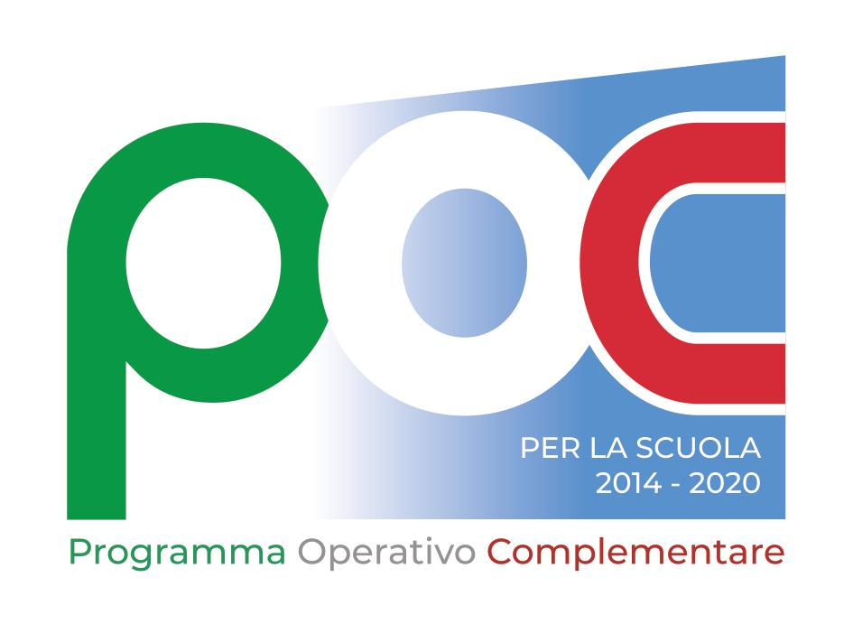
Unione Europea
Fondo Sociale Europeo
Fondo Europeo di Sviluppo Regionale





ISTITUTO COMPRENSIVO STATALE “DON BOSCO”
Scuola dell’Infanzia – Scuola Primaria – Scuola Secondaria di 1° grado
Punto di erogazione C.P.I.A. 1 TA
Via Oberdan, 2 - 74023 Grottaglie (Ta)
Sede DEFINITIVA Via Ennio,181
Segreteria-Centralino: Tel.099/5620600
C.F. 90214460736 - Cod. Mecc TAIC84100P
e-mail: taic84100p@istruzione.itpec: taic84100p@pec.istruzione.it
sito web: www.donboscogrottaglie.edu.it
“Investiamo nel vostro futuro”




-Al Sito Istituzionale
- Sezione Pubblicità Legale
-Albo Pretorio online
- Amministrazione Trasparente
- Sez. PON 2014/2020 – FSE
- Agli Atti PON FSE 2014/2020
PROGETTO “INSIEME IN GIOCO”
Codice identificativo: 10.2.2A-FSEPON-PU-2021-273
CUP: C43D21001760007

Oggetto: Programma Operativo Nazionale (PON E POC) “Per la scuola, competenze e ambienti per l’apprendimento” 2014-2020 finanziato con FSE E FDR Asse I – Istruzione – Obiettivi Specifici 10.1, .10.2 e 10.3 – Azioni 10.1.1, 10.2.2 e 10.3.1 Realizzazione di percorsi educativi volti al potenziamento delle competenze e per l’aggregazione e la socializzazione delle studentesse e degli studenti nell’emergenza Covid-19 (Apprendimento e socialità) Avviso Pubblico 9707 del 27/04/2021 Sottoazione 10.2.2A Competenze di base. Autorizzazione prot. 17665 del 07/06/2021.
DECRETO PUBBLICAZIONE GRADUATORIA DEFINITIVA PER INDIVIDUAZIONE E RECLUTAMENTO DI ESPERTO ESTERNO IL MODULO “IL GIOCO DELL’ORIENTEERING” DEL PROGETTO “INSIEME IN GIOCO” 10.2.2A-FSEPON-PU-2021-273

IL DIRIGENTE SCOLASTICO

Visto l’Avviso Pubblico emanato dal M.I., prot. nr. 9707 del 27/04/2021, per la realizzazione di percorsi educativi volti al potenziamento delle competenze e per l’aggregazione e la socializzazione delle studentesse e degli studenti nell’emergenza Covid 19 (Apprendimento e socialità) - Programma Operativo Nazionale “Per la scuola, competenze e ambienti per l’apprendimento” 2014- 2020 (PON e POC) - Finanziato FSE e FDR - Asse I – Istruzione - Obiettivi Specifici 10.1, .10.2 e 10.3 – Azioni 10.1.1, 10.2.2 e 10.3.1;
Preso atto che l’I.C. “Don Bosco” è stato formalmente autorizzato con nota M.I. prot. 17665 del 07/06/2021, alla realizzazione del progetto “INSIEME IN GIOCO” codice identificativo progetto 10.2.2A-FSEPON-PU-2021-273 di cui all’Avviso 9707 del 27/04/2021 Sottoazione 10.2.2A Competenze di base, articolato in 9 moduli per l’importo complessivo di € 45.738,00;
Viste le linee guida e norme di riferimento per le iniziative cofinanziate dai FSE-FESR 2014/2020;
Visto il Decreto Interministeriale n.129 del 28/08/2018, pubblicato in G.U. Serie Generale n.267 del 16/11/2018, concernente “Regolamento recante istruzioni generali sulla gestione amministrativo-contabile delle istituzioni scolastiche, ai sensi dell’articolo 1, comma 143, della Legge n.107/2015;
Vista la propria Determina di assunzione a bilancio del finanziamento autorizzato, prot. n.4208/U del 21/06/2021;
Visto la propria Procedura prot.n.3014/U del 31/03/2022 per la selezione di personale esterno all’Istituto per il reclutamento di n.5 Esperti per il Progetto “INSIEME IN GIOCO” codice identificativo 10.2.2A-FSEPON-PU-2021-273 - CUP: C43D21001760007 - per i cinque moduli nello stesso riepilogati;

Visto il decreto prot. 3557/U del 20/04/2022 di pubblicazione della graduatoria provvisoria relativo alla valutazione delle istanze pervenute per l’individuazione ed il reclutamento di Esperti di cui alla Procedura prot.n.3014/U del 31/03/2022, per la selezione di personale esterno all’Istituto per il progetto “INSIEME IN GIOCO” codice identif.10.2.2A-FSEPON-PU-2021-273 - CUP: C43D21001760007, con specifico riferimento al modulo “IL GIOCO DELL’ORIENTEERING”;
Preso atto che non è pervenuto alcun reclamo avverso alla graduatoria provvisoria prot. 3557/U del 20/04/2022;

DECRETA

la pubblicazione in forma DEFINITIVA della graduatoria per l’individuazione ed il reclutamento di n.1 Esperto Esterno per il Modulo “IL GIOCO DELL’ORIENTEERING” del Progetto “INSIEME IN GIOCO”, codice identificativo 10.2.2A-FSEPON-PU-2021-273 di cui all’Avviso 9707 del 27/04/2021 PON E POC - Asse I – Istruzione - finanziato con FSE E FDR - Sottoazione 10.2.2A Competenze di base - CUP: C43D21001760007 - come da “Allegato 1” parte integrante e sostanziale del presente provvedimento.

Il Dirigente Scolastico
dott.ssa Patrizia Di Lauro
(documento firmato digitalmente ai sensi del CAD e norme ad esso connesse)

/as

